顺义区2016届高三尖子生综合素质展示
历 史 试 卷
本试卷共7页，共100分，考试时长100分钟。考生务必将答案答在答题卡上，在试卷上作答无效。考试结束后，将答题卡交回，试卷自留。

第一部分 (选择题，共48分)
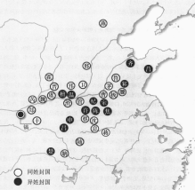
本部分共32小题，每小题1.5分，共48分。在每小题列出的四个选项中，选出最符合题目要求的一项。
1.从右图可见，在西周分封制下
A.姬姓是分封制下受封的主体
B.异姓诸侯完全被同姓所包围
C.燕国与周天子关系最为疏远
D.镐京也被分封给了异姓诸侯

2.王国维在评述古代中国某朝代一制度时说：“古人非不知官天下之名美于家天下，立贤之利过于立嫡，人才之用优于资格，而终不以此易彼者，盖惧夫名之可藉而争之易生，其敝将不可胜穷，而民将无时或息也。”由此推论，这一朝代最终还是确定
A.嫡长子继承制 B.分封诸侯制
C.道家无为而治 D.科举取仕制
3.秦是我国历史上的一个“短命”王朝，建立于公元前221年，亡于公元前206年。其统治期间属于
Ａ.公元前2世纪早期 Ｂ.公元前2世纪晚期
Ｃ.公元前3世纪早期 Ｄ.公元前3世纪晚期
4.汉武帝规定诸侯王除由嫡长子继承王位外，“以私恩自裂地，分其子弟”为列侯，而由皇帝制定这些侯国的名号，分别隶属于汉郡。由此可见，“推恩令”有效地解决了封国问题的原因是
A.王国从此受汉郡管辖 B.西汉从此不再有王国
C.列侯数多则王国力弱 D.王国嫡长子没有领地
5.从夏、商、周到秦汉，是中华文明的古典时期，这一时期中华文明出现了几大转变，下列叙述，正确的是
①从奴隶社会向封建社会转变 ②政治上由分散走向统一
③经济上由领主制转向地主制 ④政治中心逐渐东移南迁
A.①② B. ②③ C. ③④ D. ①④

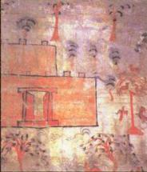
6.右图是采桑坞壁图，作于十六国时期，发现于甘肃酒泉。四面有高墙，前后有门，门上有楼，以便眺望。坞壁外养鸡植桑。当时北方一度坞壁林立。出现这现象的直接原因是
A.西晋亡后长期战乱的影响
B.察举制导致世家大族形成
C.农耕经济传播到河西走廊
D.匈奴人大量南迁从事农耕

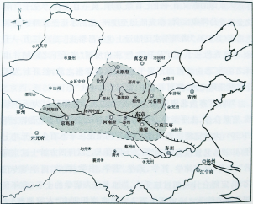
7.中国古代的每个朝代都有自己的政治核心区，依据所学判断，右图所示的核心区应属于
A.秦汉时期 B.魏晋时期
C.唐宋时期 D.明清时期

8.下面的郡县增置表可以反映出
汉至唐前期东南三区的郡县增置
时期  郡县数 | 西汉 | 西晋 | 唐前期
苏南浙江 | 会稽郡北部31县 | 5郡57县 | 苏州等13州74县
江西 | 豫章郡18县 | 6郡58县 | 洪州等7州34县
福建 | 会稽郡南部1县 | 建安、晋安2郡14县 | 福州等5州28县
A.江南地区不断得到开发 B.江西受隋末战乱影响最大
C.经济重心已经转移南方 D.福建区经济发展速度最快
9.宋代“掌军国机务、兵防、边备、戎马之政令，出纳密命，以佐邦治”的机构是
A.中书门下 B.兵部 C.三司 D.枢密院
10.“道，未有外乎其心者”“万物森然于方寸之间，满心而发，充塞宇宙无非此理而已”。结合所学判断，此言论最有可能出自
A.老子 B.程颐 C.朱熹 D.陆九渊
11.北宋中期出现了“积贫积弱”的局面，主持变法的王安石认为北宋贫困的症结在于
A.冗官冗兵导致冗费 B.中央集权过度导致地方无权
C.生产少及土地兼并 D.长期战争费用及缴纳“岁币”

12.明初，殿阁大学士只备顾问，到永乐时期，阁臣之预机务自此始，嘉靖时，阁臣朝位班次，俱列六部之上，万历初年，张居正任首辅，威柄之操，几于震住。这一发展过程说明
A.内阁始终不掌实权 B.内阁权力逐渐坐实
C.皇帝专制得到抑制 D.六部之权尽归内阁
13.鸦片战争后的《南京条约》并未对鸦片贸易进行任何规定，反映的实质问题是
A.战争与鸦片贸易无任何关系 B.战争主要目的是打开中国市场
C.英国害怕受到国际舆论谴责 D.中国已默许鸦片贸易的合法化
14.马克思在1853年和1862年对中国的某一事件的评价由高度赞扬变成了极端否定，你认为他评价的事件最有可能是
A.太平天国运动 B.晚清洋务运动 C.总理衙门设立 D.通商口岸设立
15.晚清名人黄遵宪曾说“近年以来，民权自由之说遍海内外，其势长驱直进，不可遏止，而或唱革命，或称类族，或主分治，亦嚣嚣然盈于耳矣。而仆仍欲奉王权以开民智，分官权以保民生，及其成功则君权民权两得其平。”由此推论，黄的思想主张是
A.中体西用 B.君主专制 C.君主立宪 D.民主共和
16.“吾人对于中国群众，不能视为已成衰弱或已失德性之人。彼等在实际上，尚含有无限蓬勃生气……至于中国所有好战精神，尚为完全丧失，可于此次‘拳民运动’中见之。”让作者有感而发的背景是
A.三元里人民勇敢抗击英军 B.台湾人民反割台斗争
C.义和团勇敢抵抗八国联军 D.百团大战沉重打击日军
17.《独立周报》在1913年有这样一则报道：“与农夫田父谈于树林之下, 语以代议制度之善, 及国会选举之不宜草率投票, 则皆瞠目而不解, 叩其故, 则曰: 吾人困土匪军队之不暇,何暇及其他。”由此可见
A.农民不支持代议制 B.辛亥革命尚未波及农村
C.北洋军阀割据混战 D.战乱影响农民参政意识
18. 中共中央曾致电国民党中央全会，提出“共产党领导的陕甘宁革命根据地的政府改名为中华民国特区政府，红军改名为国民革命军，接受南京中央政府及军事委员会的指导”。中共中央发出此电文的目的是
A.国共合作推翻北洋军阀统治 B.团结抗战抵抗日本入侵
C.以退为进保存革命有生力量 D.结束内争建设联合政府
19.卢沟桥事变时之所以日本军队能出现在北京近郊，援引的特权出自于
A.《南京条约》 B.《北京条约》
C.《马关条约》 D.《辛丑条约》
20.蒋介石在1936年9月25日的日记中写道：“余始终认定倭寇此时尚不敢与我正式战争，不久彼必觅一回转之途径也。不过我早准备整个之计划，如战事一开，决为长期战争，以期最后胜利耳。”由此可见
A.日本此时军力尚不如中国 B.国民政府对抗战早有准备
C.国共两党此时已捐弃前嫌 D.蒋介石对日本太掉以轻心
21.某一著名华侨曾有感悟：重庆“虚浮乏实，绝无一项稍感满意”；延安“勤劳简朴，忠勇奉公，务以利民富国为前提，并实行民主化，在收复区诸乡村，推广实施，与民众辛苦协作，同仇敌忾，奠胜利维新之基础。” 这段感悟应该发生于
A.北伐战争时期 B.十年对峙时期
C.抗日战争时期 D.解放战争时期
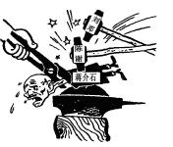
22.右图的漫画名叫《沉重的铁锤连续地打在蒋介石的脊骨上》，其反映的历史事件应该是
A.共产党粉碎国民党的重点进攻
B.共产党战略进攻威胁南京武汉
C.战略决战中国民党主力被消灭
D.渡江战役之后国民政府被推翻

23.中国共产党进行的新民主主义革命历经艰难“足迹”，下列“足迹”按先后时间顺序排列正确的是
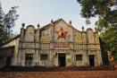
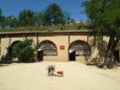
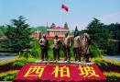


①江西瑞金 ②贵州遵义 ③陕西延安 ④河北西柏坡
A.①②③④ B. ①②④③ C. ②①④③ D. ①④②③
24.1949年中国共产党召开新政协通过的《共同纲领》之所以具有临时宪法的作用，是因为
A.它建立在多方协商的基础之上 B.规定了人民权利及新政权架构
C.这一纲领诞生于新中国成立前 D.确立了首都、国旗与代国歌
25.1958年和1959年，赫鲁晓夫两次访问中国，毛泽东向他宣称建成人民公社会使中国比苏联更快地进入共产主义，而赫鲁晓夫则认定毛泽东这一做法纯属罗曼蒂克（幻想）。据此可知，之后中苏分歧之一在于
A.谁领导世界共产主义运动 B.是坚持反帝还是和平共处
C.如何向共产主义社会过渡 D.谁更先跨入共产主义社会
26.下表中，1960年中国人口死亡率急剧上升的原因是
1958～1962年中国人口死亡率 单位：‰
年份 | 城市 | 农村
1958 | 9.22 | 12.50
1960 | 13.77 | 28.58
1962 | 8.28 | 10.32
A.三年自然灾害 B.基本医疗服务缺乏
C.长期对外战争 D.政治经济政策失误
27.“过去是喊破嗓子打烂钟，出工最早九点钟。现在不用队长叫一声，上工天不明，收工点了灯”。出现这一变化的原因是
A.农村土地所有制的变化 B.农村土地经营及分配权的变化
C.农业合作化向纵深发展 D.公社取消及乡镇政府设置变化

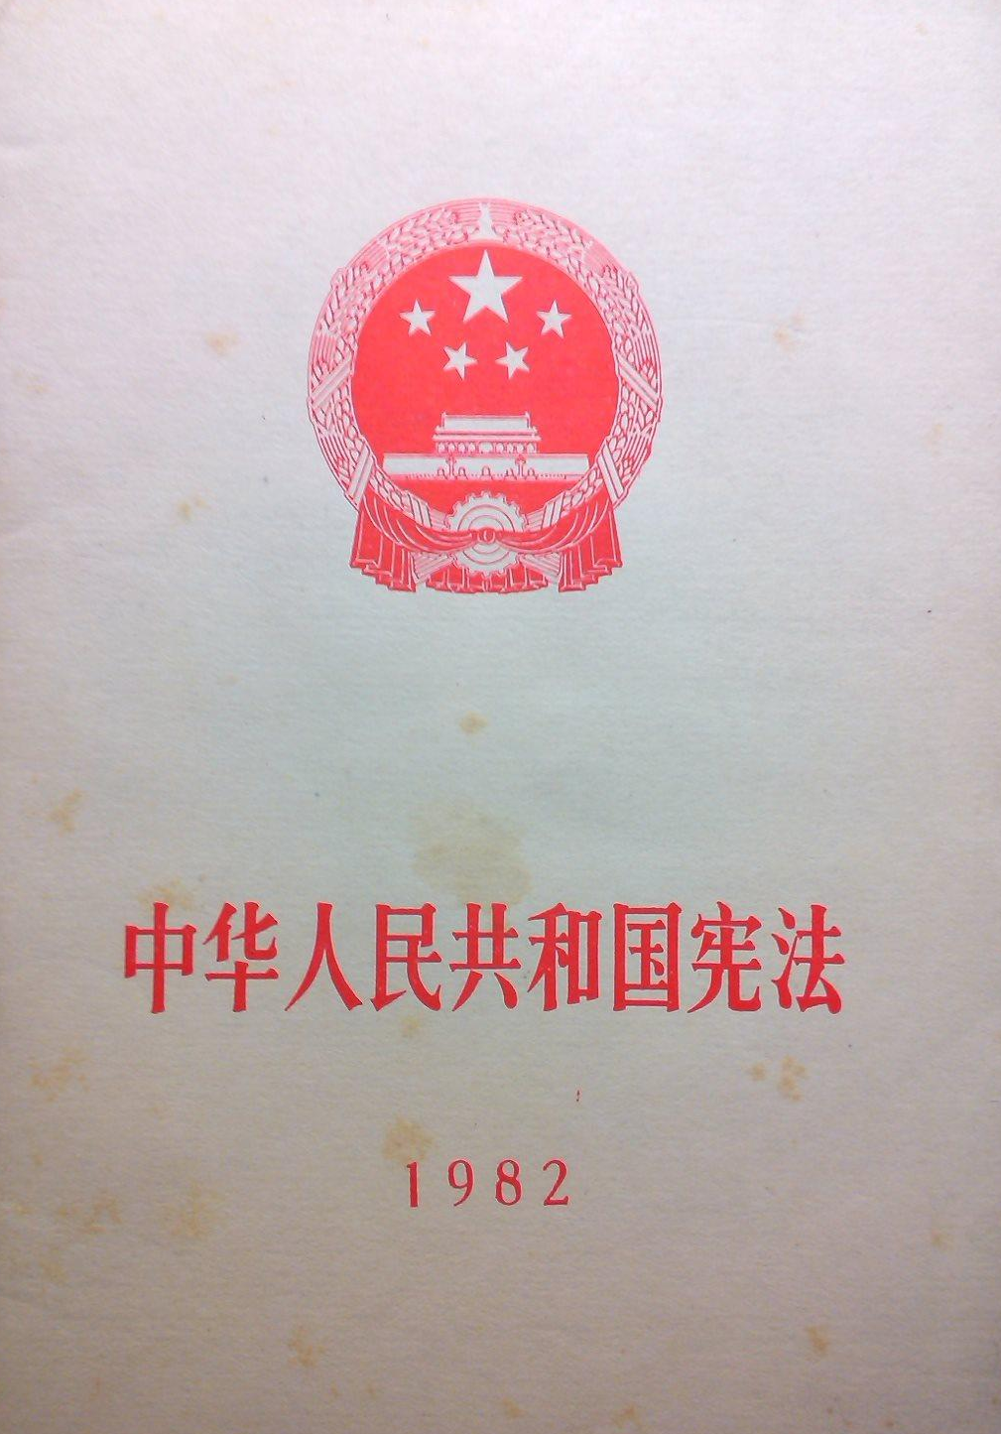
28.右图的1982年宪法是中国现行宪法，1988年宪法进行了第一次修改，下列内容最有可能入宪的是
A.允许私营经济合法 B.社会主义市场经济
C.国家实行依法治国 D.公民私产不受侵犯

29.右图漫画中“High Lob”翻译成中文的意思是“吊高球”，其反映的实质问题应该是
A.中国不想和日本打乒乓球
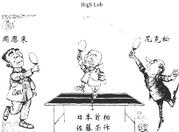
B.中美乒乓球赛在日本举行
C.美中关系改善日本不知情
D.日本是中美建交的大障碍

30.上世纪90年代初期，苏联和东欧共产主义的失败更加坚定了邓小平实施其经济改革的决心。随后，邓小平
A.考察南方并发表“南方谈话” B.召开中共十四大确立新制度
C.提出“一个中心两个基本点” D.确立开发开放浦东的新政策
31.历史学主张史论结合，依据史实做出合理评论。下列史实与结论对应正确的是
 | 史 实 | 评 论
A | 文革中造反派“全面夺权” | 无产阶级革命进入新阶段
B | 1956年毛泽东提出“双百”方针 | 深刻影响五六十年代的文艺创作
C | 1953年底，周恩来提出和平共处五项原则 | 促使中国与西方国家纷纷建立外交关系
D | 2001年中国加入世贸组织 | 中国进一步与世界经济接轨
32.李大钊在《史学要论》一书中说：“一时代有一时代比较进步的历史观，一时代有一时代比较进步的知识；史观与知识的不断进步，人们对历史事实的解喻自然要不断地变动。”对此理解正确的是
A.没有客观的历史存在 B.历史学缺乏科学稳定性
C.历史学要为现实服务 D.对历史解释应与时俱进

第二部分 (非选择题，共52分)

33.（20分）政治、经济、思想在社会转型时期会发生剧烈变化。阅读材料，回答下列问题。
七国乃是以春秋时代许多战争及商业资本发展而产生的集权国家，已不是旧来的封建侯领。这个集权国家的政权在官僚士大夫之手而不在封建贵族之手。……春秋末年，普遍的做法是任命地方官来管理各个地区。许倬云先生将这种国家称之为“新型国家”，以区别于封建制国家中的诸侯国。 ——刘建军《古代中国政治制度十六讲》
（1）指出“新型国家”与封建制国家中的诸侯国在政治上的不同。（8分）

在韩非子看来，用宽松而舒缓的礼乐象征来垂戒，靠未必善良的人性自觉来拯救，都是缘木求鱼的迂阔思路。他的思想有两个基点：一个是人性之恶，一个是时代变了，治理方法不能不变。 ——葛兆光《中国思想史》
（2）依据材料结合所学，说明战国时期的社会状况，并指出儒法两家是主张如何来重建秩序的。（8分）

他们（徽商）一方面耗费巨额利润来促使自己缙绅化，另一方面又将大量财富抛向非生产领域，诸如购置族田，建祠，修家谱，以及提倡程朱理学等，结果不是使徽州产生资本主义，而是成为一个顽固坚持传统宗法等级制度的堡垒，这样的商品经济，实质上只能补充和强化自然经济。 ——侯建新《社会转型时期的西欧和中国》
（3）材料中作者认为明清时期商人未能推动中国社会转型的原因是什么。（4分）

34.（16分）鸦片战争后，各种社会力量为中华民族复兴而不懈努力。阅读材料，回答下列问题。
既不能禁洋货之不来，又不能禁华民之不用。英国呢布运至中国，每岁售银三千余
万（两），又铜、铁、铅、锡售银数百万，于中国女红匠作之利妨夺不少。曷若亦设机器
自为制造，轮船、铁路自为转运。但使货物精华与彼相埒，彼物来自重洋，势不能与内地
自产者比较。我利日兴，则彼利自薄，不独有益厘饷也。各省诸山，多产五金及丹砂水银
煤之外，中国数千年未尝大开，偶开之又不得其器与法，而常忧国用匮竭。此何异家有宝
库封锢不启而坐愁饥寒。⋯⋯窃以为⋯⋯择其利厚者次第开挖。一切仿西法行之。或由官筹借资本，或劝远近富商凑股合立公司，开得若干，酌提一、二分归官⋯⋯榷其余利，并可养船、练兵，此军国之大利也。” ——夏东元《洋务运动史》
（1）材料认为这一时期中国应该怎么做，谈谈其历史作用。（8分）

中共在抗战中所经历的一切，再清楚不过地印证了外力介入的作用。只不过仅仅有外力的作用还不够，没有当权的国民党始终坚持抵抗，只靠两三万地处穷乡僻壤，缺吃少穿、枪弹奇缺的中共军队，要想在战争期间顺利恢复、发展和准备自己的力量，同样是不可能的。
同样的道理，没有毛泽东这样精明且决断力极强的领导人，共产党也一样达不到自己的目的。一个最基本的事实就是，如果按照1937年抗战爆发后中共中央多数领导人的意愿，以及共产国际“抗日高于一切”的方针，把中共军队投入到作战中去，而不是按照他坚持的那样，把军队分散到敌后农村中去，最终的结果亦可想而知。
——杨奎松《中间地带的革命》
（2）材料中的“外力介入”指的是什么？简要概括抗战中共产党实力大增的原因。
（8分）

35.（16分）新中国成立后，为巩固政权，完成工业化，中国共产党进行了积极探索。阅读材料，回答下列问题。
毛泽东在1949年宣布他的外交政策：中国人不是倒向帝国主义一边，就是倒向社会主义一边，绝无例外。骑墙是不行的，第三条道路是没有的。推出这一政策不仅有意识形态的共性，也有实际的考虑：新生的人民共和国需要依靠苏联的援助和保护，以防止像布尔什维克革命后发生在西伯利亚的那种西方列强的干预。因此，毛泽东在1949年掌权后不久，就前往苏联寻求一项友好同盟条约——这是他平生第一次出国。“莫斯科－北京轴心”正式缔结于1950年2月14日，成为中华人民共和国最初十年大部分时间里对外政策的基石。史太林（斯大林）给予毛泽东一项军事同盟和三亿美元的贷款，并答应派遣专家帮助中国进行工业化和军事现代化。 ——徐中约《中国近代史》
（1）依据材料结合所学，简述建国初期中国实施的外交政策及其原因，并分析其影响。（10分）

1952年下半年到1953年春、夏，粮食购销紧张。用什么办法解决粮食购销问题，成为困扰当时国家领导人的一个严重问题。陈云在比较了各种方案后说：“如果继续采取自由买卖的办法，我看中央人民政府就要天天做‘叫花子’，天天过‘年三十’。”他认为“只能实行第一种……其他办法都不行”，因为不这样做，“只有把外汇都用进口粮食，那么办，就没有钱买机器设备，我们就不会建设了，工业也不要搞了”。——杨德才《中国经济史新论》
（2）依据材料结合所学，你认为之后国家对粮食及农业采取了什么政策，有何影响？（6分）

顺义区2016届高三尖子生综合素质展示
历史试卷评分标准

第一部分 选择题（每小题1.5分，共48分。）
1 | 2 | 3 | 4 | 5 | 6 | 7 | 8 | 9 | 10 | 11 | 12 | 13 | 14 | 15 | 16
A | A | D | C | B | A | C | A | D | D | C | B | B | A | C | C
17 | 18 | 19 | 20 | 21 | 22 | 23 | 24 | 25 | 26 | 27 | 28 | 29 | 30 | 31 | 32
D | B | D | B | C | B | A | B | C | D | B | A | C | A | D | D

第二部分 非选择题（共52分）
33.（20分）
（1）原来的诸侯国在国内继续实行分封，由世袭的卿大夫辅佐统治。(4分)
“新型国家”实行中央集权制，国君权力大大加强，任命职业官僚进行统治。（4分）
（2）礼崩乐坏。（周天子权威下降，诸侯争霸与兼并战争频繁）（2分）
儒家：孔子提倡恢复周礼，提倡人要做到“仁”。孟子主张“性善论”，靠人性自觉来恢复秩序。法家主张“人性恶”，君主要以“法”“术”“势”来重建社会秩序。（6分）
（3）商人将大量的财富用于科举消费，公益消费，购置田产等，其结果是进一步巩固宗法专制社会和自然经济；资金未能投入再生产领域，使商品经济始终未能冲突专制制度的束缚，未能成长为资本主义的生产方式。（4分）

34.（16分）
（1）利用西方机器、技术，吸纳民间资本，创办民用企业。（2分）
有利于增强清政府的财政税收；有利于抵制西方的经济侵略；有利打开社会风气，刺激民族资本主义经济的出现。（6分）
（2）美国轰炸日本，苏联出兵中国东北；（2分）
国民党正面战场顽强阻击日军；共产党深入敌后发动群众，开展游击战争；世界反法西斯联盟推动中国抗战取得胜利。（6分）

35.（16分）
（1）“另起炉灶”、“打扫干净屋子再请客”、“一边倒”。（2分）中共在意识形态上与苏联相同；中国需要苏联的援助和保护。（4分）
一方面有利于巩固革命胜利成果，有利于建国初期的经济恢复和建设；另一方面影响了与西方国家的关系，不利于对外开放。（4分）
（2）对粮食实行统购统销，对农业实行社会主义改造，走合作化道路。（2分）
有力地支持了中国的工业化建设，为工业建设提供资金。但造成了农村经济的长期落后。（4分）

